解调

基于CORDIC算法的AM解调技术研究
http://wenku.baidu.com/view/2d837a56ad02de80d4d840ca.html
没有载波同步，基于CORDIC做开平方的做法可以借鉴
从原理上讲似乎根本就不用costas环，文章中的方法已经足够解调AM波，那costas环存在的意义如何？是否考虑为更大动态范围，处理信噪比更低的信号时有优势。

codic am fpga thesis.doc
值得借鉴
传统的Costas环只有一路反馈，同时调整本地频率和相位，捕获带较窄，相位抖动幅度大，本文对环路进行了改进，增加了鉴频电路，设计两路反馈，分别调整本地频率和相位，捕获带较宽，相位抖动幅度小。
AM解调基于数字正交解调原理，具有较强的抗载频失配能力，即允许本地载波与信号载波之间有一定的频差和相差。
Costas环实现载波同步及AM解调原理
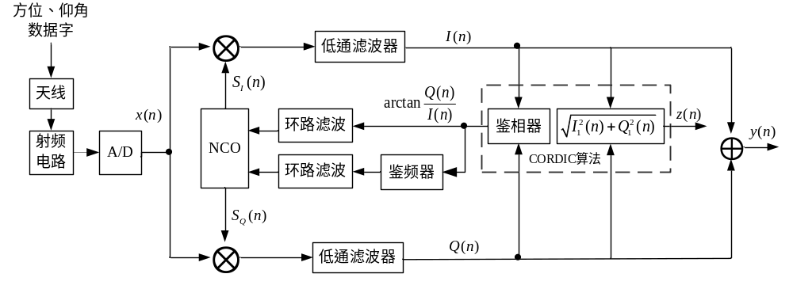
数字鉴相器做为载波跟踪环路的核心部分，其精度和鉴相范围直接影响接收机的性能，数字鉴相的方法主要有四种：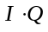型、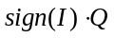型、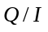型、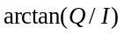型，其中基于反正切的相位误差检测最为精确，相比其它鉴相方法能够相对降低环路抖动^{[6]}
CORDIC算法的实现方式有两种：基于状态机结构和基于流水线结构。状态机结构缺点是计算速度慢，流水线结构虽然占用资源相对较多，但对于现有FPGA芯片资源来说并不是问题，且运算速度快，可以实现高速实时处理

基于FPGA的AM信号数字解调接收机
http://wenku.baidu.com/view/ff097646be1e650e52ea9917.html
完全理想状态，没有载波同步，应用价值不大

基于FPGA的全数字调制解调技术的研究
http://wenku.baidu.com/view/08861f62caaedd3383c4d304.html
已下载，论文质量不高
对同相与正交分量平方之和开方，减去直流分量就可接的调制信号m(n)。这种方法，具有较强的抗载频失配能力，即本地载波与信号载波之间允许一定的载频偏差。当AM信号用正交解调算法解调时，不要求载频严格的同频同相。

角误差提取

单脉冲雷达的一种角误差提取方法
http://wenku.baidu.com/view/e85e5d73a417866fb84a8e7c.html
已下载

一种变形的单脉冲角误差提取方法
http://www.doc88.com/p-584429764594.html

单脉冲雷达测角的论文
http://wenku.baidu.com/view/27b903c158f5f61fb736665c.html?pn=51

单脉冲测角技术及工程实现
http://wenku.baidu.com/view/f12565aedd3383c4bb4cd24d.html
西电硕士论文
已下载，比较有参考价值

俯仰角

雷达低空目标俯仰角提取的偏差补偿技术
http://www.docin.com/p-426345689.html

C2动态相位估计的偏差补偿算法——雷达低空目标俯仰角测量提取的研究与应用
http://www.docin.com/p-412485708.html

雷达低空目标俯仰角事后提取的动态偏差补偿技术
http://www.docin.com/p-455627504.html

俯仰角大气折射误差修正方法
http://wenku.baidu.com/view/b707955d767f5acfa1c7cd20.html

基于测量时差和方位角的定位方法的误差分析
http://wenku.baidu.com/view/6f61a9cdaa00b52acfc7cabd.html

AGC

summary
尚无找到现成的可用的方法，多数还是原理上的介绍，没有具体的工程实现，还是需要自行实现反馈回路的具体设计。是否分析一下模拟的方式转换成数字的方式，因为有一些模拟方式实现的电路图和较为详细的介绍。
56M采样14M左右的调制信号，带宽5M，有一些先验知识的情况下电平检测是否会好做一些，初步考虑应该是对多个周期取能量均值，在数学期望上讲应该能反映单个周期的极值。留有一些裕量，因为可能会有干扰，不要造成大面积的数据溢出。

自动增益控制(AGC)
http://wenku.baidu.com/view/d42ae28102d276a200292e1c.html
阅读量比较大，值得参考
在调幅接收机接收电台信号时，由于各发射台功率有大有小，发射台离接收机的距离远近不一，无线电波传播过程中的多径效应和衰落等原因，使接收天线上感生的有用信号强度相差非常悬殊，而且往往有很大的起伏变化（约为～倍），有可能在接收微弱信号时造成某些电路（例如检波器）不能正常工作而丢失信号，而在接收强信号时造成放大电路的阻塞（非线性失真）。为此在接收设备中几乎无例外的都必须采用自动增益控制电路，用来压缩有用信号强度的变化范围。
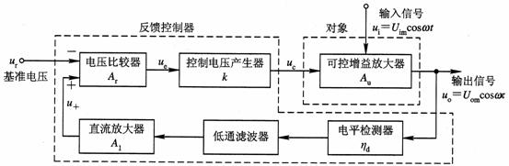
自动增益控制电路（AGC）有简单AGC电路和延迟AGC电路，要求稍高一点接收机都要求有延迟AGC。AGC电路的主要性能指标有两个，一是动态范围；二是响应时间。
在给定输出信号幅值变化的范围内，容许输入信号振幅的变化越大，则表明AGC电路的动态范围越宽，性能越好。AGC电路的动态范围就是输入动态范围与输出动态范围之比，也称为放大器的增益控制倍数。一般广播收音机的AGC动态范围指标为：输入信号强度变化26dB时，输出电压的变化不超过5dB。在高级通信用接收机中，输入信号强度变化60dB时，输出电压变化不应超过6dB，输入信号在10μV以下时，AGC不起作用。黑白电视机输出电平变化为±1.5dB时，甲级机要求输入电平变化不小于60dB，乙级机要求输入电平变化不小于40dB。
由于AGC电路是用来对信号电平变化进行控制的闭环控制系统，因此，要求AGC电路的动作必须跟得上电平变化的速度。响应时间短，自然就能够迅速跟上输入信号电平的变化。但是当响应时间过短时，AGC电路将随着信号的本身变化而变化（也就是AGC电路的动作随调制信号的规律而变化），这将对有用信号产生反调制作用，从而将导致信号的失真。因此，需要根据信号的性质和需要，设计适当的响应时间。可采用调节环路带宽
控制放大器增益的方法主要有两类，一类是控制放大器本身的某些参数来控制放大器的增益；另一类是在放大器级间插入可控衰减器。

自动增益控制(AGC).ppt
AGC的介绍很简略，标题应该为反馈控制电路，讲了AGC，AFC和锁相环，有一些锁相环的数学分析及特性参数

自动增益控制放大器(毕业论文).doc
当输入信号较弱时，线性放大电路工作，保证输出声信号的强度；当输入信号强度达到一定程度时，启动压缩放大线路，使声输出幅度降低，满足了对输入信号进行衰减的需要。也就是说，AGC功能可以通过改变输入输出压缩比例自动控制增益的幅度，扩大了接收机的接收范围，它能够在输入信号幅度变化很大的情况下，使输出信号幅度保持恒定或仅在较小范围内变化，不至于因为输入信号太小而无法正常工作，也不至于因为输入信号太大而使接收机发生饱和或堵塞。
影响接收机输入信号动态范围的因素很多，例如：发射台功率的大小、接收机离发射台距离的远近、信号在传播过程中传播条件的变化(如电离层和对流层的骚动、天气的变化)、接收机环境的变化(如汽车上配备的接收机)，以及人为产生的噪声对接收机的影响等。
AGC电路目前概括起来有模拟AGC和数字AGC电路。AGC环路可以放在模拟与数字电路之间，增益控制算法在数字部分来实现，合适的增益设置反馈给模拟可变增益放大器（VGA）。现在出现的自动增益控制方法可以分为以下3类：基于电路反馈的自动增益控制；基于光路反馈的自动增益控制；光路反馈和电路反馈相结合的自动增益控制。本文中要研究的是基于电路反馈的利用放大器实现的自动增益控制。

基本原理
- 实现语言，verilog还是vhdl
- 数据源的格式，需求中说是视频信号，考虑为数字信号，为何还要用AD播出去。直接在数字部分就可以完成解码的工作。解调成基带数字信号播出去后续仍然需要DA采样，重新处理，意义不清楚。
- 采样频率选择没有问题，56MHz满足需求，系统频率也宜选在56MHz
- 需要先进行载波同步，解调到基带后，再进行下抽取。原因是在56MHz带通采样，信号频谱集中到14MHz和42MHz，至少2倍下采样会使得频谱以14MHz对称，考虑到实际的载波会发生频率偏移，这样14MHz处的频谱会混叠。假如频率集中在10MHz，则完全没有这个问题。5位下采样则采样频率在11.2，这样14MHz处的频谱会跨越两个Nyquist域。[注1]
[注1] 似乎是可以的，但是同时考虑频率偏移，要求的频率偏移范围在1MHz，这样会导致14MHz处偏移到13MHz，信号频谱宽度5MHz，左右各2.5，则最低的频率在11.5。这是在第三Nyquist域，折到第一Nyquist域则是正负0.3，担心已经过于靠近了。[注2]
[注2] 从另一方面考虑，数据速率56MHz，且为单路，数据处理的压力可能并不大。暂时留作一个待讨论的方案，待继续分析56MHz下可能面临的问题。
- 需求中对解调原理的理解有点理想，载波会在56MHz上偏移，所以对14MHz的参考信号也只是一个理想值。
- 需求中对下采样的理解可能有些理想，使用10倍下采样，数据速率能到5.6M，但是这会带来两个问题，一个是信号采样率过小可能会导致失真，二是输出模拟信号后的滤波器设计会比较苛刻。使用5倍下采样，数据速率11.2M，信号频率2.5M，会使上面两个方面都得到改善。缺点是对AD要求略高，数字端输入速率11.2M，当然会比5.6M高一些，但是这样低速的AD应该不是问题。是否需要考虑2倍下采样，看具体实现情况。
- 最后的数字滤波器设计有些搞不明白，为何通带截止频率为0.6MHz，原理上讲应该是0频附近的2.5MHz，阻带应该设计为2.8，如果按10倍下采样处理。按此理解的最后滤波器设计不是很乐观。FIR滤波器阶数到了47阶，原理上讲这样做对资源消耗较大，采样率宜控制在3倍以上更合适些。如果使用5倍下采样，滤波器的设计会较为容易，如果2倍下采样，则更容易设计。可能CIC或者HB即可以完成。
使用5倍下采样，通带25，阻带40，FIR阶数18
- 输入动态范围45dBm，每一位为6dBm，对应为8位，所以AD的位宽要大于9位，取AD位宽16是一个比较合理的值

抗多谱勒
原来接收机中是如何处理这件事情的？是否就是指频率偏移
接收机中指标为10MHz，另外有参考指标，AGC时间常数为1ms，捕获时间<0.25s，查一下有无理论依据
多谱勒测试

宽/窄带
从原理图上看，宽带使用包络检波。窄带使用相干解调
包络检波如何控制进行载波同步？前向开环，AM正交解调对载波频偏和多普勒等情形不敏感

锁相环的具体指标
在刘鹏论文和《基于FPGA的全数字调制解调技术的研究》里边有系统性的介绍

